**DRUŠTVO KUSTOŠIJANACA**

DJEČJIM VRTIĆIMA

OSNOVNIM ŠKOLAMA

NA PODRUČJU GRADSKE ČETVRTI ČRNOMEREC

**10000 ZAGREB** Ilica 259

**E-mail : *drustvo.kustosijanaca@gmail.com***

***Web : www.drustvo-kustosijanaca.net***

Zagreb, 20.08.2025.

Predmet: Dječja biciklistička utrka povodom

Dana Kustošije i Europskog tjedna mobilnosti

Poštovani,

U sklopu Europskog tjedna mobilnosti „Društvo Kustošijanaca“ već godinama daje svoj doprinos organizacijom

biciklističke utrke za djecu osmogodišnjih škola i predškolskih ustanova, koje imaju sjedište na području gradske

četvrti Črnomerec. Pri tome nam nesebičnu potporu daju: Gradski ured za gospodarstvo i poduzetništvo CYCLE

UNIT i MO Kustošija centar.

Pripremamo trku i ove godine pa pozivamo učenike vaše škole, kao i pretškolce, da svojim sudjelovanjem uveličaju

ovaj događaj.

**Datum utrke:** **20.09.2025. s početkom u 11,00 sati. Prijave natjecatelja od 10,00 – 11,00 sati**

Ruta utrke: I ove godine utrka se održava u dvorištu bivše ciglane, Ilica 288. Tu nema drugih prometala

pa je natjecateljima osigurana potpuna sigurnost

Dužina kruga:150 metara

Sudionici utrke: djeca pretškolskog uzrasta

djeca od 1. – 8. razreda osnovne škole

Propozicije: djeca 1. – 3. razreda te djeca s posebnim potrebama voze 2 (dva) kruga

djeca 4. razreda voze 3 (tri) kruga

djeca od 5. – 8. razreda voze 4 (četiri) kruga

Registrirani vozači iznad 14 godina – 10 (deset) krugova

**Obavezna oprema**: **KACIGA – DJECI BEZ KACIGE NASTUP NEĆE BITI DOZVOLJEN**

Osiguranje utrke: Članovi Društva Kustošijanaca, kao i vatrogasci DVD Kustošija će se, kao i uvijek, brinuti za

nesmetano održavanje utrke.

Broj sudionika: temeljem iskustva predviđamo da bi na utrci moglo sudjelovati oko 150 natjecatelja.

**Nagrade:** diplome , koje će se dijeliti po završetku utrke

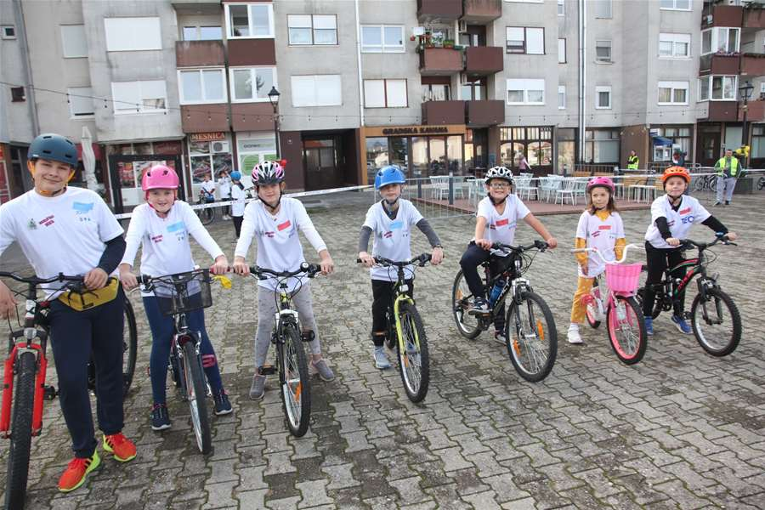

Veselimo se odazivu vaših učenika!

Za Društvo Kustošijanaca

